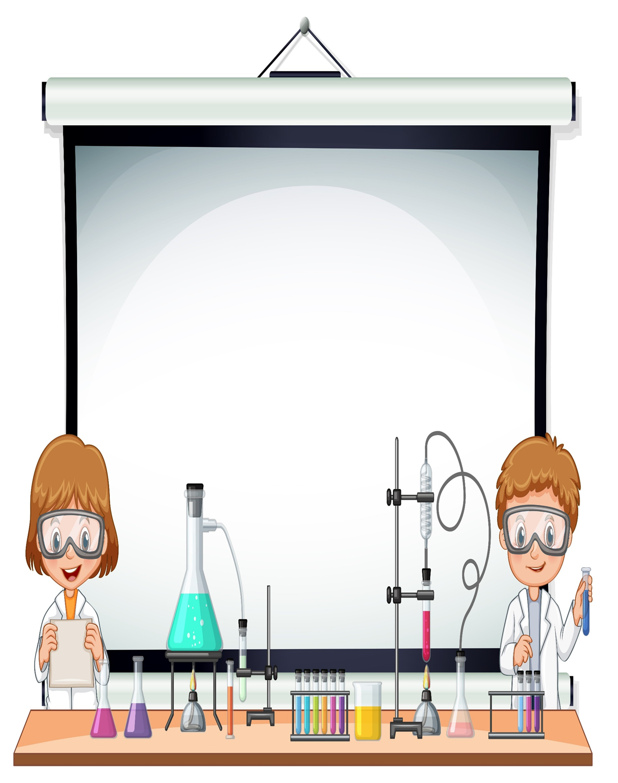

**Муниципальное бюджетное дошкольное образовательное учреждение**

**«Детский сад № 56 «Буратино» города Белово»**

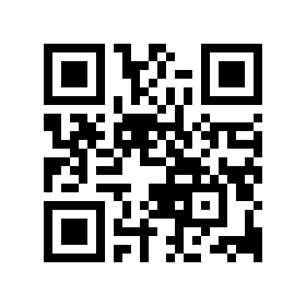

**ЭКСПЕРИМЕНТИРУЕМ ДОМА**

**БУМАГА И ТКАНЬ**

Детское экспериментирование – это один из ведущих видов деятельности дошкольника. Очевидно, что нет более пытливого исследователя, чем ребёнок. Но среди родителей часто распространена ошибка – ограничения на пути детского познания.

В детском саду уделяется много внимания детскому экспериментированию. Организуется исследовательская деятельность детей, создаются специальные проблемные ситуации, проводятся занятия.

Несложные опыты и эксперименты можно организовать и дома. Для этого не требуется больших усилий, только желание, немного фантазии и конечно, некоторые научные знания.

**Что нужно делать, что бы поддержать активность в познавательной деятельности ребенка?**

1. Поощрять детскую любознательность и всегда находить время для ответов на детское «почему?»

2. Предоставлять ребенку условия для действия с разными вещами, предметами, материалами.

3. Побуждать ребенка к самостоятельному эксперименту.

4. В целях безопасности существуют некоторые запреты на действия детей, объясняйте, почему этого нельзя делать.

5. Поощряйте ребенка за проявленную самостоятельность и способность к исследованию.

6. Оказывайте необходимую помощь, чтобы у ребенка не пропало желание к экспериментированию.

7. Учите ребенка наблюдать и делать предположения, выводы.

Предлагаем вам эксперименты, которые способствуют формированию представлений о свойствах **бумаги и ткани**. В процессе экспериментов ваши дети узнают, чем различается бумага и ткань, у них будет развиваться внимание, мышление, тактильные ощущения.

Вам понадобятся две куклы: одна в бумажном платье, другая - в тканевом. Предложите своим детям выяснить, какое платье лучше.

Вначале определите, из чего сделаны платья на ощупь с помощью одноимённого упражнения «Определи на ощупь». Выяснив, начинайте опыты.

**1 опыт** **«Мокнет – не мокнет».**

Опустите вместе с детьми поочередно в воду **бумагу и ткань и понаблюдайте**, как **бумага** рвется при соприкосновении с водой. Задайте наводящие вопросы:

- Что произошло с **тканью**?

- Что произошло с **бумагой**?

- Какое платье можно будет постирать, и оно не порвется?

- Что же **лучше**: **бумага или ткань**?

Похвалите и помогите сделать первый вывод: **ткань мокнет**, но не рвется, как **бумага**. Это значит, что платье из **ткани лучше**, чем из **бумаги**.

**2 опыт** **«Что крепче».**

Предложите ребёнку порвать сначала **ткань**, потом **бумагу**. И опять задайте вопросы?

- Что произошло с **тканью**?

- А что произошло с **бумагой**?

- Что крепче?

- Что **лучше**: **бумага или ткань**?

Сделайте вместе вывод: **бумагу порвать можно**, а вот **ткань очень тяжело**. **Ткань** мы можем разрезать ножницами. Поэтому **ткань крепче**, чем **бумага**.

**3 опыт** **«Мнется – не мнется»**

- А теперь попробуем смять **бумагу и ткань**.

- Что произошло с **бумагой**?

- Что произошло с **тканью**?

- Что **лучше**: **бумага или ткань**?

Итак, вывод: **бумага очень мнется**, в сравнении с **тканью**. С опытами мы справились, теперь немного отдохнем.

**В конце подведите своих детей к общему выводу, что ткань лучше для платья, а вот из бумаги можно сделать много других вещей и провести много интересных экспериментов.**

**4 опыт «Вода «рисует картинки»**

Этот опыт показывает еще одно характерное свойство бумаги: впитывание жидкости. На примере с салфеткой оно проявляется как нельзя лучше. Такое «рисование» приведет ребенка в восторг.

Предложите ребенку отрезать от салфетки полоску шириной 3-5 см. Затем по всей ширине полоски в один ряд предложите нарисовать фломастерами квадраты или круги (по желанию) разного цвета.

Стакан до половины заполните водой.

Разрисованную полоску одним концом зацепите за край стакана, а второй конец опустить в воду.

Задайте вопрос:

- Как ты думаешь, что произойдет?

Затем просто наблюдайте за происходящим. Вода, поднимаясь по полоске вверх «рисует картину».

Вывод: из-за пористой структуры салфетки (она изготовлена из целлюлозы), жидкость без затруднений поднимается вверх и размывает рисунок.

**5 опыт «Бумажный мост»**

Предложите ребенку поставить два стакана рядом друг с другом и сверху расположить лист бумаги. У нас получился мост.

Задайте вопрос:

- Как ты думаешь, выдержит ли мост маленькую машинку?

Проверьте, выдержит ли мост легкие предметы. Пусть ребенок положит на лист небольшую машинку.

- Что происходит?

- Почему мост развалился?

- Отличается ли результат от твоего предположения?

Теперь предложите вашему исследователю провести второй опыт. Для этого предложите сложить второй лист в виде гармошки.

Опять сформулируйте гипотезу. Повторите эксперимент. Теперь результат совпадает с вашей гипотезой?

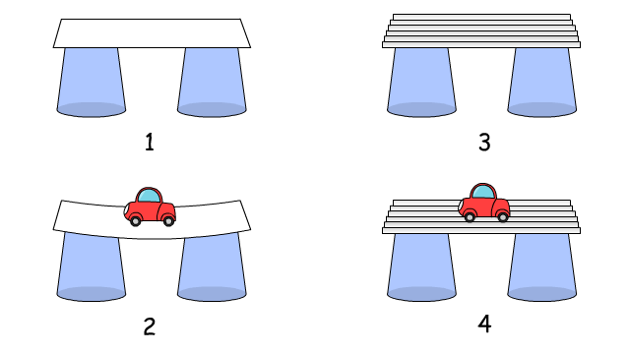Вывод: в первом эксперименте мост был хрупким и не годился для проезда даже маленького игрушечного транспорта.  
Во втором эксперименте «мост» стал надежнее и выдерживает маленькую машинку, так как жесткие ребра делают мост прочным, и он не прогибается под весом машинки.

**Литература:**

1.Опыты и эксперименты с бумагой для детей: свойства материала

<https://koliot.ru/nauchnye-proekty/fizika/opyty-s-bumagoj#i-2>

2.Пригородова И.Н. Экспериментирование дома "Что лучше: бумага или ткань?" <http://dav-liski.detkin-club.ru/custom_2/281037>